一、公司简介
博莱特（上海）压缩机有限公司 是瑞典阿特拉斯·科普柯集团全资公司，同属全球压缩机技术部，投资总额逾2500万美元，占地300余亩，凭借集团世界同业技术领跑者的地位和136年的研发经验，乃至对中国市场运行工况的充分了解，以相关行业的各市场框架体系作为配套气源方案的蓝图。硬件上，工厂全方位引进了欧洲经典总装线设备；材质上，空气压缩机的核心主机与电气控制系统都由比利时总部Airpower托运提供。

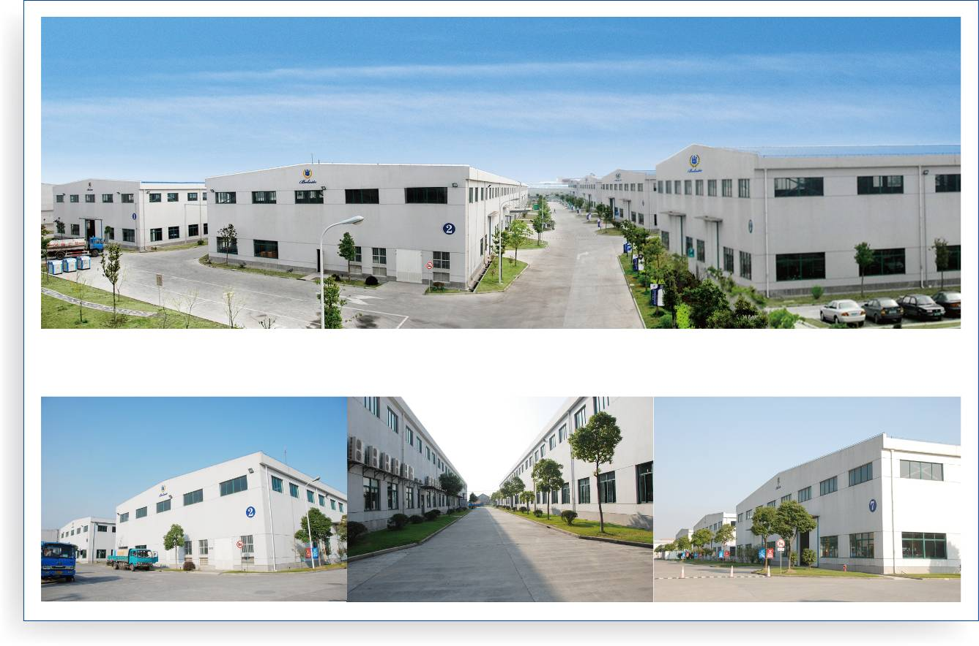
中国·上海工厂共7个厂区，其中1号为办公区，2-7号为生产及装配。

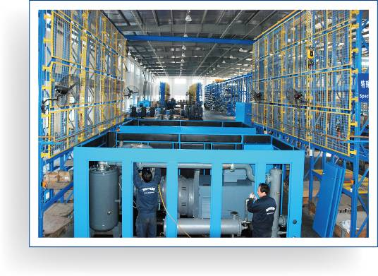
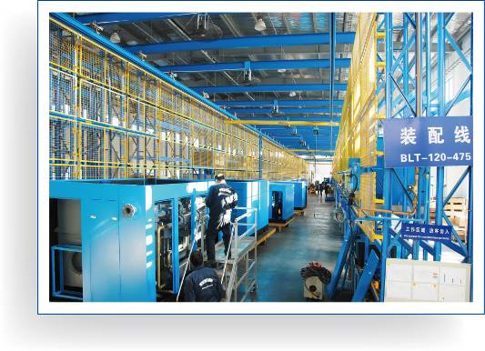
博莱特（上海）压缩机有限公司引进的总装流水线及成套货架装配设备。

二、 产品行业应用

博莱特（上海）压缩机有限公司所生产的移动式和固定式螺杆机广泛应用于钢铁、电力、冶金、造船、纺织、电子、化工、石油、矿山、轻工业、机械制造、造纸印刷、交通设施、食品医药、铸造喷涂、海运码头、军工科技、汽车工业、航空航天、基础设施等领域。
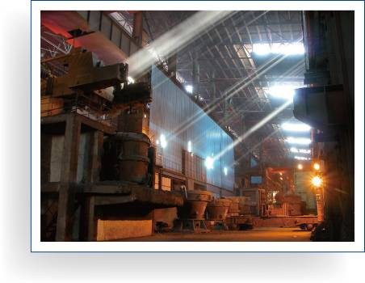
钢铁行业
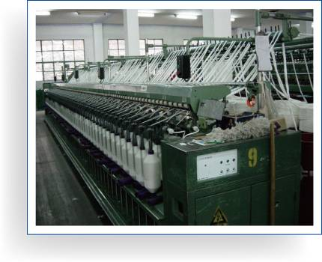
纺织行业
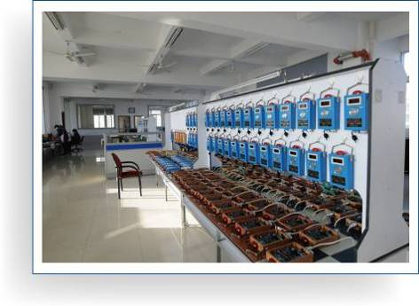
电子电器行业

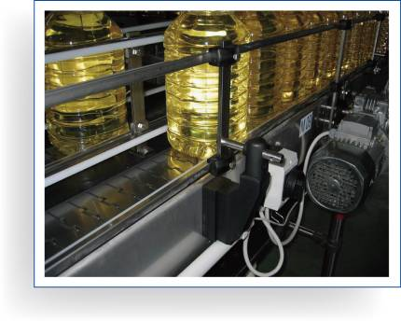
食品行业
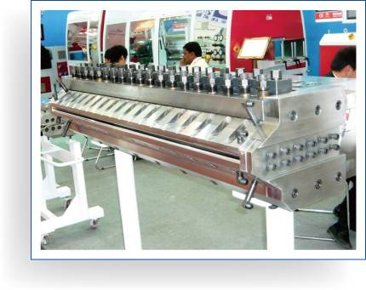
机械制造行业
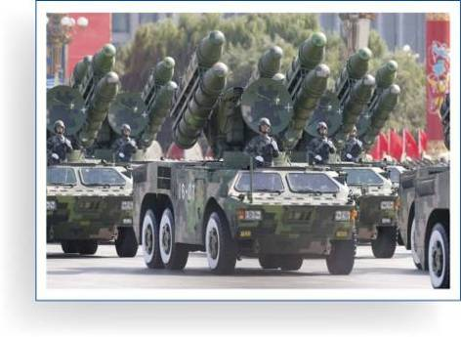
军工行业

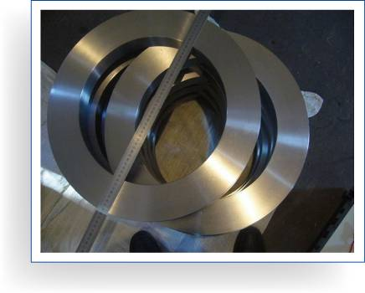
有色金属行业
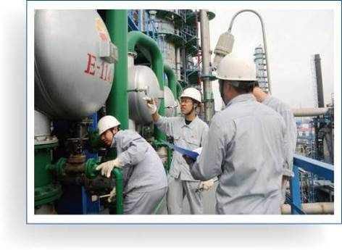
化工行业
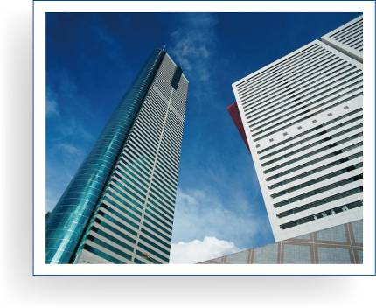
建筑行业

三、质量保证及售后服务承诺
1. 服务承诺：
● 空压机整机保修1年
● 空压机主机保修5年
● 使用上海宝勒特压缩机有限公司原厂配件及保养方案，终身维护。
2. 质量保证制度:
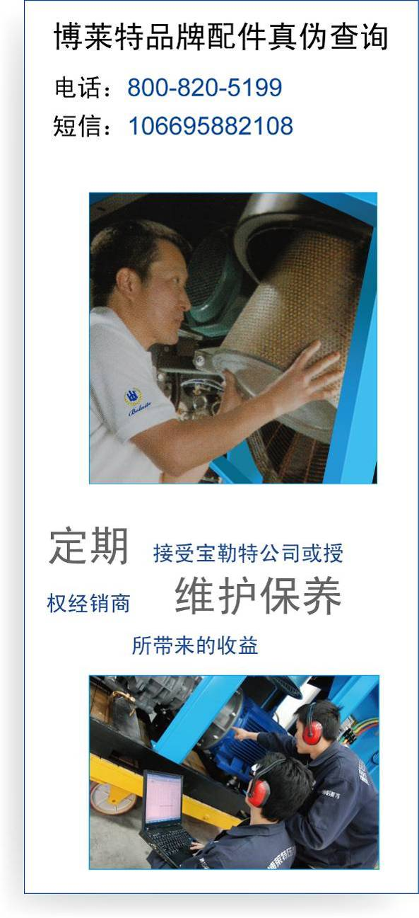
● 来自螺杆机发源地瑞典的先进技术
● 标准化的采购、检验、试验、调试
● 英国ISO9001质量管理体系认证
● 为期一年的三包制度
部件更换费（三滤、油品、排水器等易
损易耗件除外）
修理费
设备往返运费

● 若由我公司图纸、资料、技术文件错误 或技术服务人员现场指导造成的返工、设备损坏，我公司立即负责免费修理或更换。若非我公司提供的资料、备件或技术服务人员现场指导错误而造成的返工、设备损坏，我公司不负责修理或更换备件，并立即中止质保期的承诺。
3. 售后服务承诺:
3.1博莱特（上海）压缩机有限公司将提供必要的安装指导，并在设备安装完毕后，派具有丰富经验的工程师到现场进行技术服务。
3.2技术服务的内容为：负责免费现场开机、调试和设备试运行，负责免费为买方现场培训操作人员，并负责解决合同设备在安装调试运行中出现的问题。
3.3售后服务部承诺不定期的随访，检查合同的设备运行情况。并开通“服务热线”400-820-5022以保证接到用户服务通知后以最快速度到达现场。
3.4 技术服务：无论售前、售中、售后，只要用户方需求设备技术上的帮助及咨询，本公司将24小时内准确予以无偿提供有关技术资料。
3.5现场开机调试验收成功后，我公司的售后工程师负责对用户的操作人员进行常规的操作培训。
3.6 在设备正常操作、维护、保养情况下，整
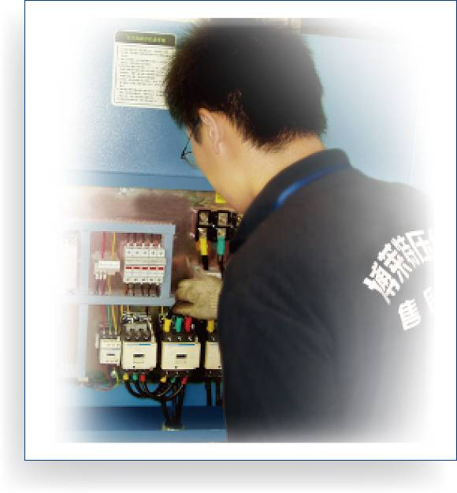
机保修壹年，主机保用伍年。在质保期内，对机组
中的非易损件，在正常使用情况下发生损坏或失效，
均无偿赔偿，免费更换，若贵公司未按保养要求进
行保养，则售后服务承诺无效。
3.7 在质保期内，我公司将按期到厂巡检, 及
时了解机组运行动态，接到用户设备发生故障的通
报，随叫随到。
3.8 在正常运行时，我公司将按月，季度定期
安排对用户进行电话或售后工程师到现场做设备运
行随访工作，及时了解机组运行动态，接到用户设备发生故障的通报，办事处立即给予电话答复，4小时内到达现场进行处理。办事处在现场无法处理情况下，上海总公司将直派售后工程师24小时内到达现场进行处理。以保证设备长期稳定工作。
4. 用户培训计划
我们将向用户设备的操作及维护人员提供培训，地点：上海市嘉定区劳动路528号，期限、派出人员人数可以由用户根据需要而定，我们将派出相关培训人员对用户的人员进行培训、考核，直到用户操作及维护人员对设备能作一般的维护为止。

四、空压机方案
1.技术参数设备技术规格
螺杆式空压机
空压机型号 | BLT-15A
压缩气体 | Air
排气量m3/min | 1.67
排气压力MPa | 0.8
进气压力MPa | 0.1003
环境温度℃ | -5-45
冷却方式 | 风冷式
排气温度℃ | ≤环境温度+15℃
传动方式 | 皮带传动
房间通风风量m3/h | 13200
冷却风量m3/h | 5000
气体出口含油PPM | ≤3
功率HP/Kw | 15/11
转速rpm | 2900
电机轴承型号 | SKF
电源 | 380 V/50Hz
主电机绝缘等级 | F
主电机防护等级 | IP54
启动方式 | Y-Δ启动
机组噪声dB(A) | ≤61
外形（长×宽×高）mm | 950*650*855
机组重量KG | 282
出口管径 | G3/4

